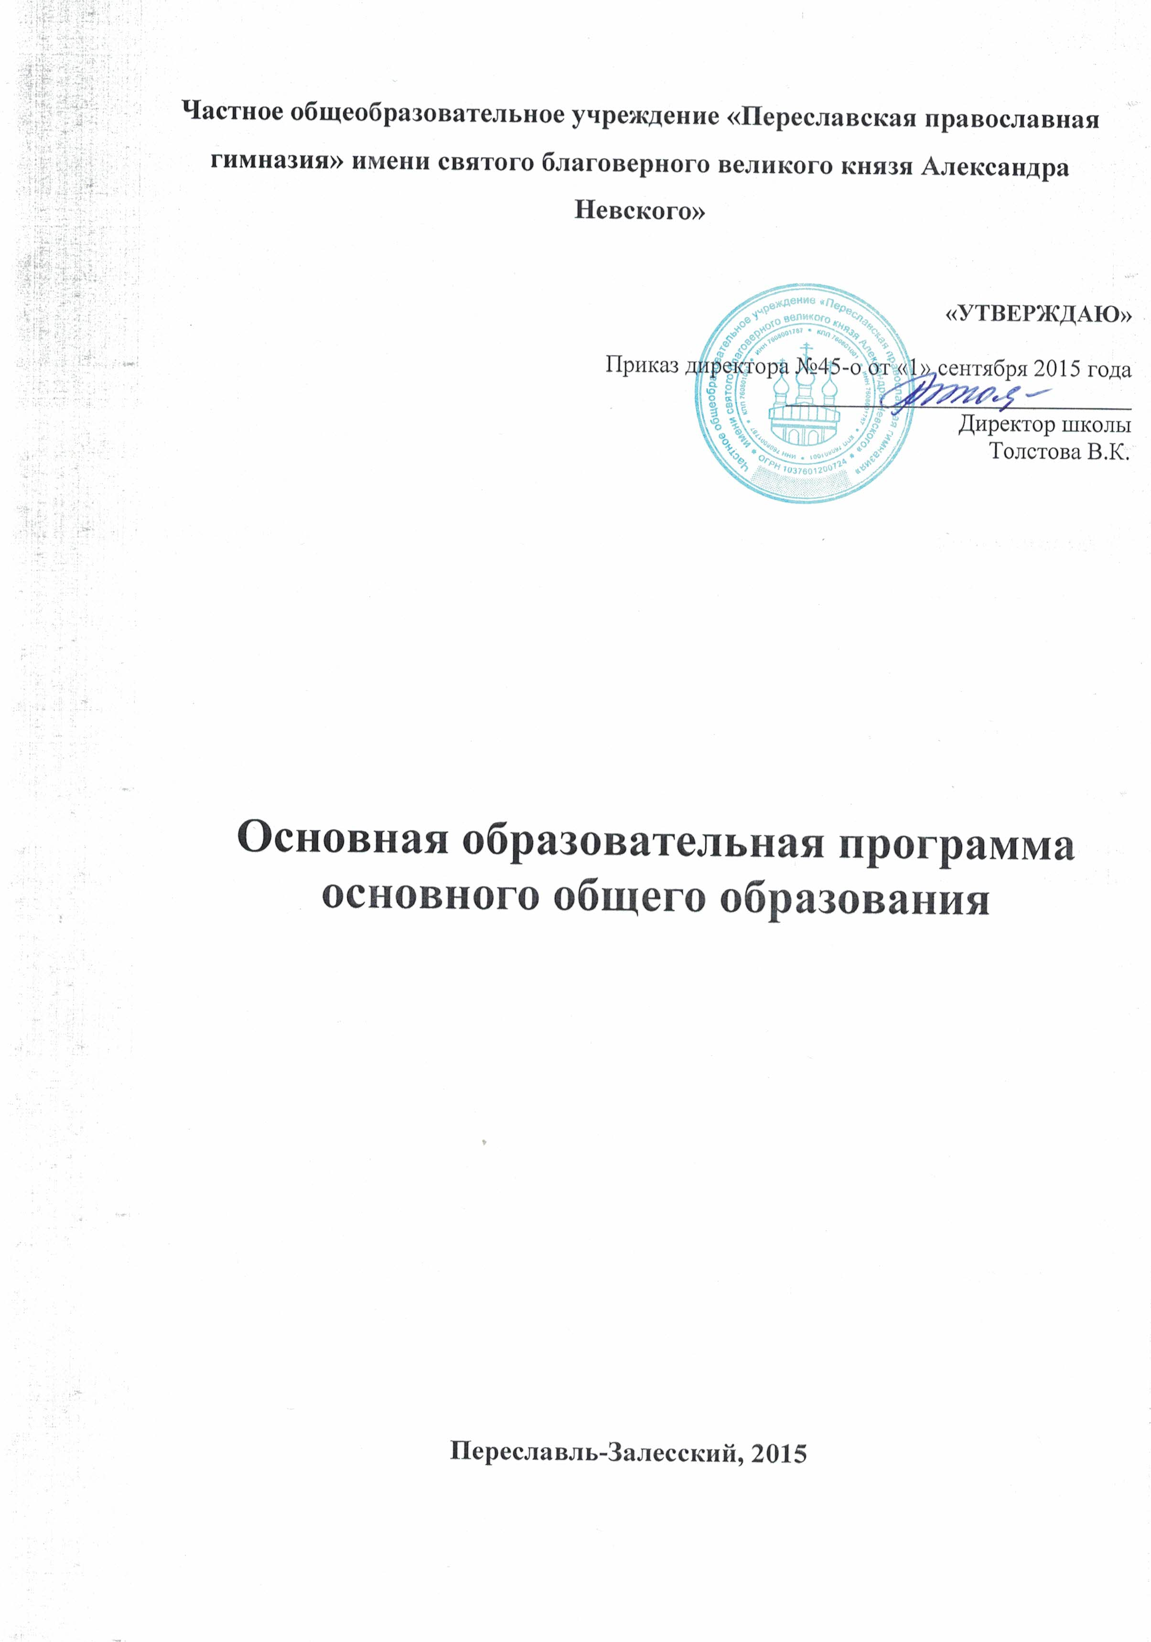

СОДЕРЖАНИЕ ОСНОВНОЙ ОБРАЗОВАТЕЛЬНОЙ ПРОГРАММЫ
РАЗДЕЛ I. ЦЕЛЕВОЙ.
  - Пояснительная записка
  - Планируемые результаты освоения обучающимися ООП ООО
  - Система оценки достижения планируемых результатов освоения ООП ООО

РАЗДЕЛ II. СОДЕРЖАТЕЛЬНЫЙ.

2.1. Программа развития универсальных учебных действий
2.2. Программы отдельных учебных предметов, курсов, в том числе интегрированных
2.3. Программа воспитания и социализации обучающихся на ступени основного общего образования

РАЗДЕЛ III. ОРГАНИЗАЦИОННЫЙ.

3.1. Учебный план основного общего образования
3.2. Система условий реализации основной образовательной программы в соответствии с требованиями Стандарта
3.2.1. Кадровое обеспечение
3.2.2. Организация методической работы
3.2.3. Психолого-педагогические условия реализации ООП ООО
3.2.4. Материально-технические условия
3.2.5. Информационно-методические условия

РАЗДЕЛ I. ЦЕЛЕВОЙ.
1.1. Пояснительная записка
Программа спроектирована в соответствии с требованиями ФГОС основного общего образования, с учетом рекомендаций Примерной основной образовательной программы образовательного учреждения (Примерная основная образовательная программа образовательного учреждения. Основная школа, 2015), особенностей образовательного учреждения, региона, образовательных потребностей и запросов обучающихся, воспитанников.
Образовательная программа определяет содержание и организацию образовательного процесса на ступени основного общего образования и направлена на формирование общей культуры, духовно-нравственное, социальное, личностное и интеллектуальное развитие обучающихся, на создание основы для самостоятельной реализации учебной деятельности, обеспечивающей социальную успешность, развитие творческих способностей, саморазвитие и самосовершенствование, сохранение и укрепление здоровья обучающихся.
ООП основного общего образования, с одной стороны, обеспечивает преемственность с начальным общим образованием (в НОУ СОШ «Переславская православна гимназия» имени святого благоверного великого князя Александра Невского»), с другой стороны, предполагает качественную реализацию программы, опираясь на возрастные особенности подросткового возраста, который включает в себя возрастной период с 11 до 15 лет.
Этапы реализации ООП:
Для реализации ООП основного общего школьного образования определяется нормативный срок – 5 лет (11-15 лет), который связан с двумя этапами возрастного развития:
- первый этап - 5-6 классы как образовательный переход от младшего школьного к подростковому возрасту, обеспечивающий плавный и постепенный, бесстрессовый переход обучающихся с одной ступени образования на другую;
- второй этап – 7-9 классы как этап самоопределения подростка через опробование себя в разных видах деятельности, координацию разных учебных предметов, построение индивидуальных образовательных маршрутов, наличие личностно значимых образовательных событий, что должно привести к становлению позиции как особого способа рассмотрения вещей, удерживающего разнообразие и границы возможных видений в учебном предмете (предметах).

Основная образовательная программа формируется с учётом психолого-педагогических особенностей развития детей 11—15 лет, связанных:
— с переходом от учебных действий, характерных для начальной школы и осуществляемых только совместно с классом как учебной общностью и под руководством учителя, от способности только осуществлять принятие заданной педагогом и осмысленной цели к овладению этой учебной деятельностью на ступени основной школы в единстве мотивационно-смыслового и операционно-технического компонентов, становление которой осуществляется в форме учебного исследования, к новой внутренней позиции обучающегося — направленности на самостоятельный познавательный поиск, постановку учебных целей, освоение и самостоятельное осуществление контрольных и оценочных действий, инициативу в организации учебного сотрудничества;
- — с осуществлением на каждом возрастном уровне (11—13 и 13—15 лет) благодаря развитию рефлексии общих способов действий и возможностей их переноса в различные учебно-предметные области, качественного преобразования учебных действий моделирования, контроля и оценки и перехода от самостоятельной постановки обучающимися новых учебных задач к развитию способности проектирования собственной учебной деятельности и построению жизненных планов во временной перспективе;
- — с формированием у обучающегося научного типа мышления, ориентирующего на общекультурные образцы, нормы, эталоны и закономерности взаимодействия с окружающим миром;
- — с овладением коммуникативными средствами и способами организации кооперации и сотрудничества; развитием учебного сотрудничества, реализуемого в отношениях обучающихся с учителем и сверстниками;
- — с изменением формы организации учебной деятельности и учебного сотрудничества от классно-урочной к лабораторно-семинарской, лекционно-лабораторной, исследовательской.
Переход обучающегося в основную школу совпадает с предкритической фазой развития ребёнка — переходом к кризису младшего подросткового возраста (11—13 лет, 5— 7 классы), характеризующемуся началом перехода от детства к взрослости, при котором центральным и специфическим новообразованием в личности подростка является возникновение и развитие у него самосознания — представления о том, что он уже не ребёнок, т. е. чувства взрослости, а также внутренней переориентацией подростка с правил и ограничений, связанных с моралью послушания, на нормы поведения взрослых.
Второй этап подросткового развития (14—15 лет, 8—9 классы) характеризуется:
- бурным, скачкообразным характером развития, т. е. происходящими за сравнительно короткий срок многочисленными качественными изменениями прежних особенностей, интересов и отношений ребёнка, появлением у подростка значительных субъективных трудностей и переживаний;
- стремлением подростка к общению и совместной деятельности со сверстниками;
- особой чувствительностью к морально-этическому «кодексу товарищества», в котором заданы важнейшие нормы социального поведения взрослого мира;
- процессом перехода от детства к взрослости, отражающимся в его характеристике как «переходного», «трудного» или «критического»;
- обострённой, в связи с возникновением чувства взрослости, восприимчивостью к усвоению норм, ценностей и способов поведения, которые существуют в мире взрослых и в их отношениях, порождающей интенсивное формирование на данном возрастном этапе нравственных понятий и убеждений, выработку принципов, моральное развитие личности;
- сложными поведенческими проявлениями, вызванными противоречием между потребностью в признании их взрослыми со стороны окружающих и собственной неуверенностью в этом (нормативный кризис с его кульминационной точкой подросткового кризиса независимости, проявляющегося в разных формах непослушания, сопротивления и протеста);
- изменением социальной ситуации развития — ростом информационных перегрузок и изменением характера и способа общения и социальных взаимодействий — объёмы и способы получения информации (СМИ, телевидение, Интернет).
- Учёт особенностей подросткового возраста, успешность и своевременность формирования новообразований познавательной сферы, качеств и свойств личности связывается с активной позицией учителя, а также с адекватностью построения образовательного процесса и выбора условий и методик обучения.
- Объективно необходимое для подготовки к будущей жизни подростка развитие его социальной взрослости требует и от родителей (законных представителей) решения соответствующей задачи воспитания подростка в семье, смены прежнего типа отношений на новый.
Предназначение Основной образовательной программы основного общего образования:
- Подготовка школьников к обучению в старшей школе
- Формирование ключевых компетентностей учащегося: в решении задач и проблем, информационной, коммуникативной, учебной (образовательной) компетентностей
- Формирование средств и способов самостоятельного развития и продвижения ученика в образовательном процессе
- Поддержка учебных (урочных и внеурочных), внешкольных и внеучебных образовательных достижений школьников, их проектов и социальной практики
- Непосредственное участие в определении приоритетов социализации детей и в оценке качества получаемого ими образования
- Развитие подростка как субъекта отношений с людьми, с миром и с собой, предполагающее успешность и самореализацию учащихся в образовательных видах деятельности, а также сохранение и поддержку индивидуальности каждого подростка
- Сохранение и укрепление физического и психического здоровья и безопасности учащихся, обеспечение их эмоционального благополучия
- Овладение грамотностью в различных ее проявлениях (учебном, языковом, математическом, естественнонаучном, гражданском, технологическом).
Основные принципы построения программы:
Принцип гуманизации: реальное соблюдение прав учителя и ребенка, закрепленных законом РФ «Об образовании», Декларацией прав ребенка, Конвенцией о правах ребенка и другими нормативными документами; утверждение не приходящей ценности общекультурного человеческого достояния, внимание к историческим ценностям, их вкладу в развитие науки, культуры, литературы и искусства.
Принцип сотрудничества: построение взаимоотношений в школе на основе компетентности, авторитетности и поддержание достоинства в отношении учителей, повышающих уровень самооценки учеников, на взаимном уважении и доверии учителей, учеников и родителей в соответствии с принципами ненасильственного общения.
Принцип индивидуализации обучения: предполагает всесторонний учет уровня развития способностей каждого ученика, формирование на этой основе личных планов, программ стимулирования и коррекции развития учащихся; повышение учебной мотивации и развитие познавательных интересов каждого ученика.
Принцип дифференциации: предполагает выявление и развитие у учащихся склонностей и способностей к работе в различных направлениях изучаемых наук.
Принцип целостности: предполагает построение деятельности школы на основе единства процессов развития, обучения и воспитания учащихся; создание образовательного пространства, учитывающего комплекс отраслей знаний в содержании образования, адекватность педагогических технологий содержанию и задачам образования.
Принцип вариативности: поскольку одной из задач обучения в школе является комплексное образование, дающее возможность выпускникам поступить в ВУЗы различных профилей, то система обучения и программы должны предусматривать возможность интегрирования учебных предметов и вариативности выбора учебной литературы для усвоения необходимого материала.
Цель:
Создать образовательную среду, обеспечивающую условия для развития и воспитания личности школьника, получения качественного образования с целью достижения планируемых результатов в соответствии с требованиями ФГОС.
Задачи:
- формирование общей культуры, духовно-нравственное, гражданское, социальное, личностное и интеллектуальное развитие, самосовершенствование обучающихся, обеспечивающие их социальную успешность, развитие творческих способностей, сохранение и укрепление здоровья
- обеспечение преемственности начального общего, основного общего, среднего (полного) общего образования;
- обеспечение планируемых результатов по достижению выпускником целевых установок, знаний, умений, навыков, компетенций и компетентностей, определяемых личностными, семейными, общественными, государственными потребностями и возможностями обучающегося среднего школьного возраста, индивидуальными особенностями его развития и состояния здоровья;
- становление и развитие личности в её индивидуальности, самобытности, уникальности, неповторимости;
- обеспечение доступности получения качественного основного общего образования, достижение планируемых результатов освоения основной образовательной программы основного общего образования всеми обучающимися, в том числе детьми-инвалидами и детьми с ограниченными возможностями здоровья;
- установление требований к воспитанию и социализации обучающихся как части образовательной программы, направленной на всестороннее развитие личности и создание необходимых условий для её самореализации;
- обеспечение эффективного сочетания урочных и внеурочных форм организации образовательного процесса, взаимодействия всех его участников;
- взаимодействие образовательного учреждения при реализации основной образовательной программы с социальными партнёрами;
- выявление и развитие способностей обучающихся, в том числе одарённых детей, детей с ограниченными возможностями здоровья и инвалидов, их профессиональных склонностей через систему клубов, секций, студий и кружков, организацию общественно полезной деятельности, с использованием возможностей образовательных учреждений дополнительного образования детей;
- организация интеллектуальных и творческих соревнований, проектной и учебно-исследовательской деятельности;
- участие обучающихся, их родителей (законных представителей), педагогических работников и общественности в проектировании и развитии внутришкольной социальной среды, школьного уклада;
- включение обучающихся в процессы познания и преобразования внешкольной социальной среды (населённого пункта, района, города) для приобретения опыта реального управления и действия;
- сохранение и укрепление физического, психологического и социального здоровья обучающихся, обеспечение их безопасности.
В основе реализации основной образовательной программы школы лежит системно-деятельностный подход, который предполагает:
- определение ведущим в построении содержания учебных дисциплин заданный принцип обучения;
- раскрытие базовых научных понятий в учебных предметах через цели, способы и средства человеческих действий, лежащих за этими понятиями, которые задаются в виде ситуаций, обеспечивающих самостоятельный поиск и открытие этих средств и способов;
- создание условий для присвоения культурных предметных способов и средств действия за счет разнообразия организационных форм работы, обеспечивающих учет индивидуальных особенностей каждого обучающегося (включая одаренных детей и детей с ограниченными возможностями здоровья), роста творческого потенциала, познавательных мотивов, обогащения форм взаимодействия со сверстниками и взрослыми в познавательной деятельности;
- формирование готовности к саморазвитию и непрерывному образованию;
- проектирование и конструирование социальной среды развития обучающихся в системе образования;
- активная учебно-познавательная деятельность обучающихся;
- создание методов, позволяющих соотносить полученный результат действия и намеченную цель, и обеспечивающих непрерывный мониторинг образования для всех его участников;
- воспитание и развитие качеств личности, отвечающих требованиям информационного общества, инновационной экономики, задачам построения российского гражданского общества на основе принципов толерантности, диалога культур и уважения его многонационального, поликультурного состава;
- формирование соответствующей целям общего образования социальной среды развития обучающихся в системе образования, переход к стратегии социального проектирования и конструирования на основе разработки содержания и технологий образования, определяющих пути и способы достижения желаемого уровня (результата) личностного и познавательного развития обучающихся;
- ориентацию на достижение цели и основного результата образования — развитие на основе освоения универсальных учебных действий, познания мира личности обучающегося, его активной учебно-познавательной деятельности, формирование его готовности к саморазвитию и непрерывному образованию;
- признание решающей роли содержания образования, способов организации образовательной деятельности и учебного сотрудничества в достижении целей личностного и социального развития обучающихся;
- учёт индивидуальных возрастных, психологических и физиологических особенностей обучающихся, роли, значения видов деятельности и форм общения при построении образовательного процесса и определении образовательно-воспитательных целей и путей их достижения;
- разнообразие индивидуальных образовательных траекторий и индивидуального развития каждого обучающегося, в том числе одарённых детей, детей-инвалидов и детей с ограниченными возможностями здоровья.

